关于vue的混入使用
普通使用：
定义一个 mixin.js文件
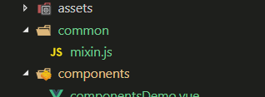
随便定一些数据
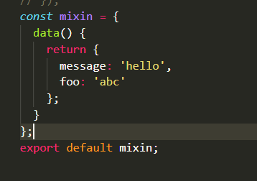
记得后面导出
然后在需要用的文件
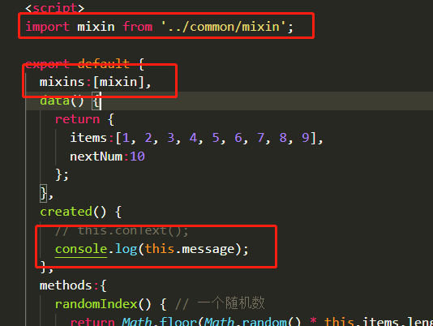
就可以获取了。

全局混合：
在mixin.js文件，引入vue 全局注册混合
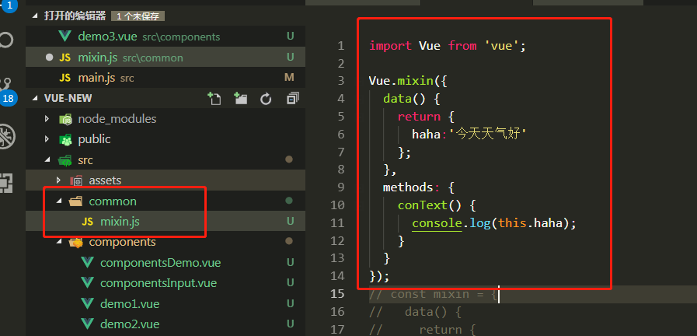
然后就可以在所有页面直接使用了
